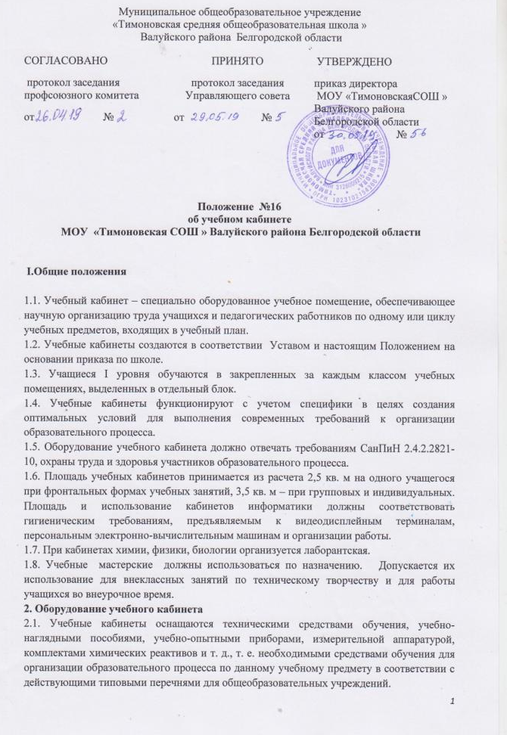2.2. В учебном кабинете оборудуются удобные рабочие места индивидуального пользования для учащихся в зависимости от их роста и наполняемости класса (группы) согласно санитарным требованиям, а также рабочее место для педагогического работника.
2.3. Рабочее место педагогического работника оборудуется столом, приставкой для демонстрационного оборудования и технических средств обучения, шкафами для хранения наглядных пособий, экспозиционными устройствами, классной доской, инструментами и приспособлениями в соответствии со спецификой преподаваемой дисциплины.
2.4. Каждый учащийся обеспечивается рабочим местом за столом в соответствии с его ростом, состоянием зрения и слуха. Парты расставляются в учебных помещениях по номерам: меньшие – ближе к доске, большие – дальше. Для детей с нарушением слуха и зрения парты, независимо от их номера, ставятся первыми. Причем учащиеся с пониженной остротой зрения должны размещаться в первом ряду от окон.
2.5. Организация рабочих мест учащихся должна обеспечивать возможность выполнения практических и лабораторных работ в полном соответствии с практической частью образовательной программы, при этом необходимо учитывать требования техники безопасности, гарантировать безопасные условия для организации образовательного процесса.
2.6. В помещениях начальных классов (по возможности), лабораториях, учебных кабинетах, мастерских устанавливаются умывальники.
2.7. Кабинеты физики и химии должны быть оборудованы специальными демонстрационными столами, где предусматривается подача воды, электричества, канализация. Для лучшей видимости учебно-наглядных пособий демонстрационный стол устанавливают на подиум. В кабинетах физики устанавливают двухместные лабораторные столы с подводкой электроэнергии. Лаборатория химии оборудуется вытяжным шкафом. Обязательно наличии аптечки в кабинете химии , физики , биологии.
2.8. Оформление учебного кабинета должно соответствовать требованиям современного дизайна для учебных помещений.
3. Организация работы учебного кабинета
3.1. Занятия учащихся в учебном кабинете проводятся по расписанию, утвержденному директором .
3.2. На базе учебного кабинета проводятся учебные занятия предметных кружков, образовательных факультативов, заседания творческих групп по профилю кабинета, занятия членов научного общества учащихся.
3.3. Основное содержание работы учебных кабинетов:
- проведение занятий по образовательной программе учебного плана, занятий дополнительного образования по профилю учебного кабинета;
- создание оптимальных условий для качественного проведения образовательного процесса на базе учебного кабинета;
- подготовка методических и дидактических средств обучения;
- составление педагогическим работником, ответственным за организацию работы учебного кабинета, заявок на плановопредупредительный ремонт, обеспечение контроля выполнения ремонта;
- соблюдение мер для охраны здоровья учащихся и педагогических работников, охраны труда, противопожарной защиты, санитарии и гигиены;
- обеспечение сохранности имущества кабинета.
4. Руководство учебным кабинетом
4.1. Руководство учебным кабинетом осуществляет заведующий кабинетом, назначенный из числа педагогического состава приказом директора школы.
4.2. Заведующий учебным кабинетом:
- планирует работу учебного кабинета, в т. ч. организацию методической работы;
- максимально использует возможности учебного кабинета для осуществления образовательного процесса;
- выполняет работу по обеспечению сохранности и обновлению технических средств обучения, пособий, демонстративных приборов, измерительной аппаратуры, лабораторного оборудования, других средств обучения, т. е. по ремонту и восполнению учебно-материального фонда кабинета;
- осуществляет контроль за санитарно- гигиеническим состоянием кабинета;
- принимает на ответственное хранение материальные ценности учебного кабинета, ведет их учет в установленном порядке;
- при нахождении учащихся в учебном кабинете несет ответственность за соблюдение правил техники безопасности, санитарии, за охрану жизни и здоровья детей;
- ведет документацию по кабинету:
паспорт кабинета ;
инструкции по охране труда и Т/Б;
делает копии заявок на ремонт, на замену и восполнение средств обучения, а также копии актов на списание устаревшего и испорченного оборудования.

